СПИСОК
ИНДЕКСОВ АДМИНИСТРАТИВНО-ТЕРРИТОРИАЛЬНОЙ ПРИНАДЛЕЖНОСТИ
ПАМЯТНИКОВ КУЛЬТУРЫ СССР

Утверждён
приказом Министра культуры СССР
от 27 марта 1972 г. № 153

Названия административно-территориальных единиц и шифры документов,
включающие индексы (цифровое обозначение) административно-территориальной принадлежности памятников культуры СССР, в описях архивного фонда НМС приводятся в соответствии с данным списком.

1. РСФСР (г. Москва)
3. Красноярский край (г. Красноярск)
1. г. Красноярск
2. Абанский район
3. Ачинский район
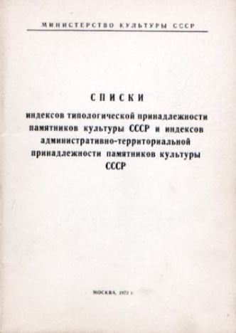
4. Балахтинский район
5. Бирилюсский район
6. Боготольский район
7. Богучансмкий район
8. Большемуртинский район
9. Болшеулуйский район
10. Дзержинский район
11. Емельяновский район
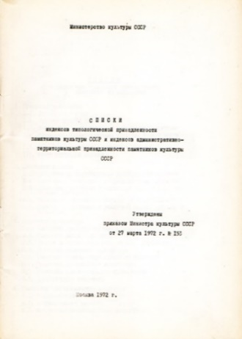
12. Енисейский район
13. Ермаковский район
14. Идринский район
15. Иланский район
16. Ирбейский район
17. Казачинский район
18. Канский район
19. Каратузский район
20. Кежемский район
21. Краснотуранский район
22. Курагинский район
23. Манский район
24. Минусинский район
25. Мотыгинский район
26. Назаровский район
27. Нижнеингашский роайон
28. Новосёловский район
29. партизанский район
30. Пировский район
31. Рыбинский район
32. Саянский район
33. Северо-Енисейский район
34. Сухобузимский райойн
35. Тасеевский район
36. Туруханский район
37. Тюхтеткий район
38. Ужурский район
39. Уярский район
40. Шарыповский район
41. Шушенский район
42. Хакасская автономная область (г. Абакан)
43. Таймырский (Долгано-Ненецкий) национальный округ (г. Дудинка)
44. Эвенкийский национальный округ (г. Тура)

С.В. Илевич

Списки индексов типологической принадлежности памятников культуры СССР и индексов административно-территориальной принадлежности памятников культуры СССР. МК СССР. М., 1972. С. 4,5.

